BUEN DIA QUERIDAD FAMILIAS
Señores padres de familia:
Teniendo en cuenta las nuevas disposiciones del gobierno nacional donde ratifica que la cuarentena para el sector educativo va hasta una nueva directiva ministerial; retomamos el trabajo del proyecto “Aprendo en casa”. Las maestras de transición reiteramos nuestro compromiso de acompañamiento y asesoría, comunicándonos diariamente por los grupos de WhatsApp, llamadas telefónicas y video llamadas. Recibiendo las fotos y los videos como evidencia del aprendizaje de sus hijos.
Sea este el momento para agradecerles el gran compromiso que han tenido con sus hij@s desde el día 16 de marzo del 2020 hasta el día hoy en el proyecto “ Aprendo en casa” direccionado desde la secretaria de educación del distrito, por su paciencia y entrega cada día con su hij@ y estar a la vanguardia cada día en la realización de las actividades programadas para sus hij@s desde la motivación de querer un mejor futuro para ell@s, y así han encontrado dentro de ustedes mismos una maravillosa fortaleza que les ha hecho sacar a flote la grandeza que tienen para querer y cuidar a sus hij@s como unos excelentes padres. ¡¡¡FELICITACIONES!!!
Importante recordarles que con el proyecto “Aprendo en casa” se quiere continuar el proceso educativo de sus hijos y a la vez cuidar de la familia, por esta razón se recuerdan estos importantes ítems.
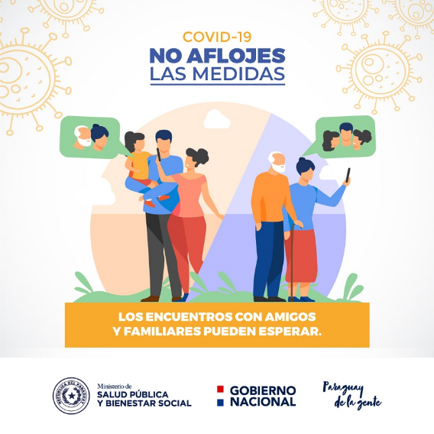
- Únete a la campaña yo me quedo en casa (No visitas, no ir a sitios públicos, no restaurantes, no viajes, no reuniones, no parques, no aglomeraciones, no saludar de mano, no abrazos) esto con el fin de cuidar la salud de todos los miembros de la familia.
- Recomendamos el protocolo de lavado de manos cada tres horas y al hacer uso del baño aplicar gel antibacterial después de lavarse las manos.
- Querida familia, recuerden que lo primordial es el cuidado y protección de los niños y niñas, por lo tanto, deben quedar bajo el cuidado de personas de su confianza, que garanticen sus derechos y su desarrollo integral.
- Papitos y mamitas conserven la tranquilidad y la calma en todo momento, pero más aún cuando están ayudando a los niños y a las niñas a realizar las actividades, disfruten este momento que nos presentó la vida. De estar unidos como familia, como padres e hijos. Mil y mil bendiciones.

HORARIO DE TRABAJO SEMANA DEL 8 AL 11 DE SEPTIEMBRE DEL 2020.
Nota: Todos los niñ@s deben escribir su nombre con lápiz negro en la parte inferior de las guías que están en los libros. Puedes mirar la portada de tus cuadernos o el cartel con tu nombre que tu profesora envió a la casa como guía de como debes escribir tu nombre; diariamente repasará lectura y escritura con las consonantes que están viendo.

MARTES 8 DE SEPTIEMBRE
Primera actividad: Pre Matemáticas. Unidades.
ESCRIBE LOS SIGUIENTES PROBLEMAS EN TU CUADERNO DE MATEMÁTICAS, DIBUJA COLOREA Y REALIZA LAS SUMA UTILIZANDO TU MÁQUINA DE SUMAR
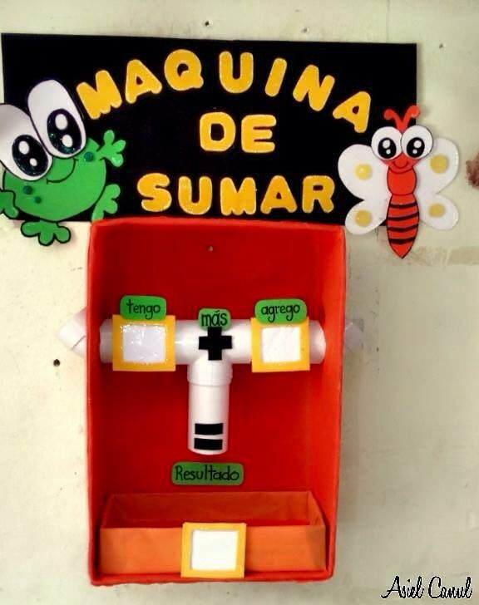
- El pastelero horneo 4 pasteles de naranja y luego preparo 5 más de chocolate. ¿Cuántos pasteles horneo en total?

- Para su cumpleaños Luisa recibió 3 regalos de sus papitos y 6 de sus familiares. ¿Cuántos regalos recibió Luisa el día de su cumpleaños?

- Sofía ayudó a su mamá a preparar arepas para el desayuno, primero prepararon 5 arepas y como estaban deliciosas, tuvieron que preparar 4 más. ¿Cuántas arepas prepararon Sofía y su mamá?
Segunda actividad: Pre lecto-escritura. Palabras con N n (ejercicios an en in on un).
Te invitamos a ver y a escuchar el siguiente video atentamente.
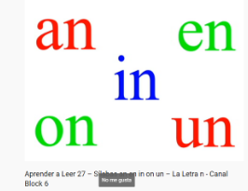

https://youtu.be/412wDeToguM
Ahora con ayuda de tus papitos te invitamos a que copien la siguiente guía y realices la actividad en tu cuaderno rayado.
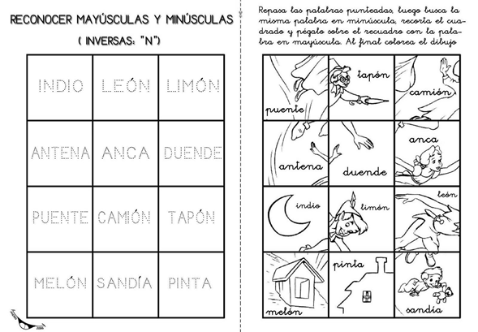

Como actividad de refuerzo los papitos realizarán a los niños un dictado de dos palabras en su cuaderno rayado con las letras vistas. Ejemplo:
DICTADO
Pasa
Sumas

Tercera actividad: Áreas Integradas

Repasemos los colores primarios y secundarios en inglés, te invitamos a que mires y escuches atentamente la pronunciación de cada color e intenta repetir los nombres de los números en inglés.

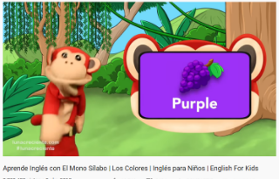
https://youtu.be/rHb-zMPwo6A
Luego en tu cuaderno rayada realiza un dibujo y coloréalo con los colores secundarios repitiendo sus nombres en inglés. 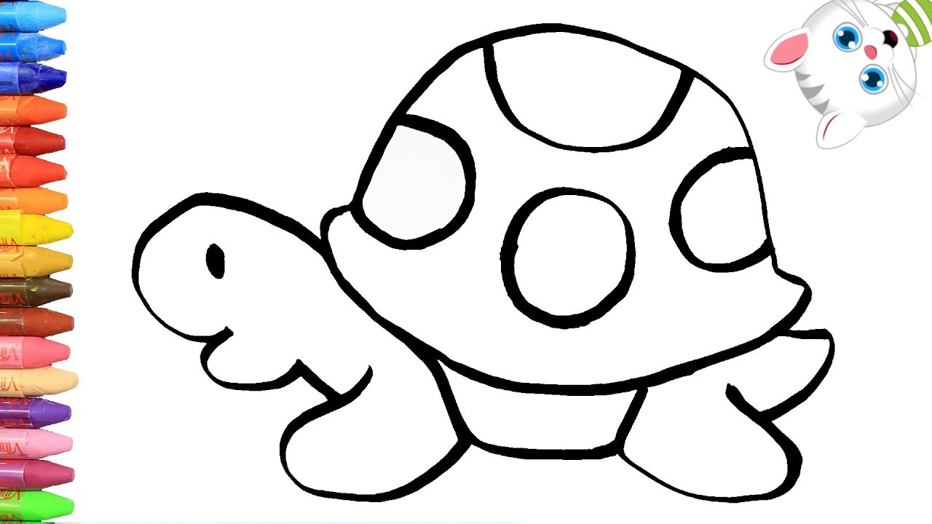

Cuarta actividad: Áreas integradas - Los derechos y deberes

Disfruta del siguiente video en familia, después en tu cuaderno rayado escribe lo que aprendiste sobre que es un derecho y que es un deber

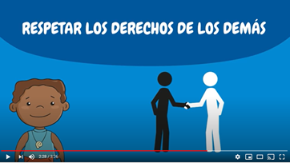

https://www.youtube.com/watch?v=ASp4w7wpU38

Miércoles 09 DE Septiembre
Primera actividad: Pre Matemáticas.
A continuación te compartimos el siguiente video que nos permitirá conocer un número que pertenece a la familia del 10, el número 17
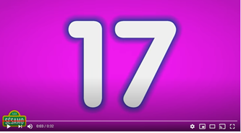
https://www.youtube.com/watch?v=oVd8PfWDy0c

Ahora busca la página 83 de tu libro de Pre escritura y Pre matemáticas y decora el número 17, cuenta los lápices, coloréalos y completa el ejercicio.
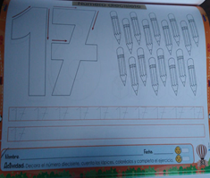

Segunda actividad: Lecto-escritura.
En la siguiente actividad te invitamos a ver muy atento el siguiente video de las palabras que empiezan con la letra N n
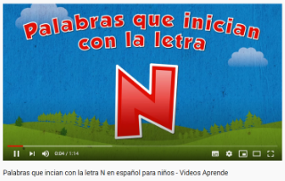
https://youtu.be/jj6CY_0Huck
Ahora con tu palabrero (abecedario de tapitas) escribe las palabras que viste en el video, luego cópialas y realiza su dibujo correspondiente en tu cuaderno rayado.
Como actividad de refuerzo los papitos realizarán a los niños un dictado de dos palabras en su cuaderno rayado con las letras vistas. Ejemplo:
DICTADO
Pasa
Sumas

Tercera Actividad: Áreas Integradas-
Escucha con mucha atención la siguiente historia de BOGOTÁ
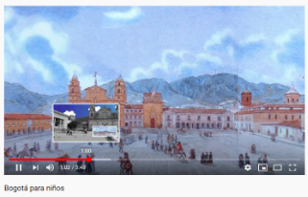
https://youtu.be/vGUFz-MUZ-M
Ahora, pregúntales a tus papitos si ellos nacieron en Bogotá, pregúntales de cómo empezaron su vida en esta ciudad y si tienen alguna foto de un sitio representativo de Bogotá pégala en tu cuaderno rayado y escribe donde fue tomada y quienes están ahí.
Cuarta actividad: Áreas Integradas- Derecho a la vida
Mira el siguiente video, que aprendiste sobre el derecho a la vida escríbelo en tu cuaderno de español y cuáles son los deberes que tienes frente a este derecho
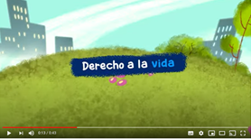
https://www.youtube.com/watch?v=1tuyqCbe0AE
JUEVES 10 DE SEPTIEMBRE
Primera Actividad: Pre matemáticas
Continuamos con la familia del 10 Te invitamos a que mires el siguiente video para conocer el número 18.
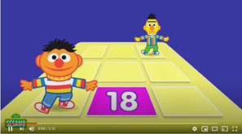
https://www.youtube.com/watch?v=zB0mOodJsHM

Ahora en tu libro de Pre escritura y Pre matemáticas busca la página 84 Decora el número 18. Cuenta los regalos y completa el ejercicio.
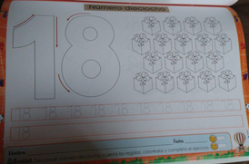
Segunda actividad: Pre escritura
Con ayuda de papitos en tu cuaderno rayado, Te invitamos a que realices el siguiente crucigrama; colorea y escribe las palabras que encuentres en él.
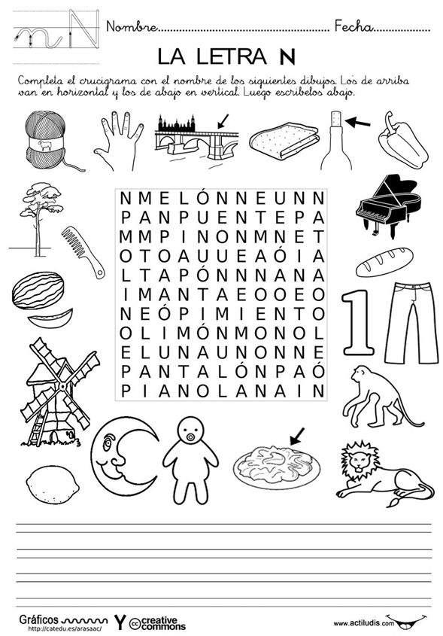
Como actividad de refuerzo los papitos realizarán a los niños un dictado de dos palabras en su cuaderno rayado con las letras vistas. Ejemplo:
DICTADO
Pasa
Sumas

Tercera actividad: Áreas Integradas
Te invito a que en tu cuaderno rayado escribas la segunda estrofa del RENACUAJO PASEADOR y le realices un dibujo representativo.

Cuarta actividad: Áreas integradas - Derecho a tener una familia
Disfruta el siguiente cuento, que aprendiste sobre el derecho a tener una familia escríbelo en tu cuaderno de español y cuáles son los deberes que tienes frente a este derecho.
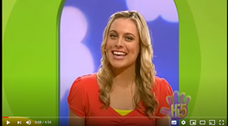
https://www.youtube.com/watch?v=AvbsQfgkNoo

Quinta actividad: libre expresión
Disfruta de una tarde en familia realizando el siguiente plegado.
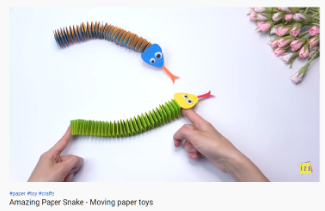
https://youtu.be/ws6BR741ios

VIERNES 11 DE SEPTIEMBRE
Primera actividad: Pre matemáticas. Número 17-18 y Suma
Con la ayuda de tus papitos realiza la siguiente guía en tu cuaderno.
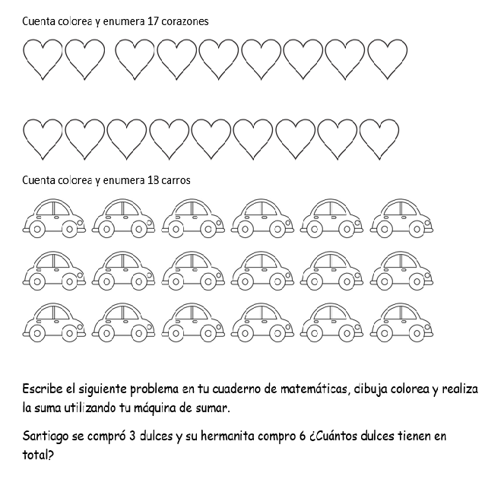
Segunda actividad: Lecto-escritura.
Con ayuda de tus papitos aprende el siguiente trabalenguas, luego en un video corto recítalo a tu maestra.
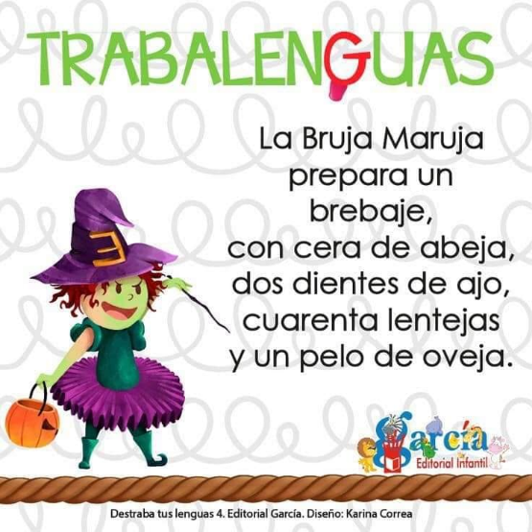
Como actividad de refuerzo los papitos realizarán a los niños un dictado de dos palabras en su cuaderno rayado con las letras vistas. Ejemplo:
DICTADO
Pasa
Sumas

Tercera actividad: Áreas integradas- Circuito motor
Te proponemos que disfrutes el siguiente video y con ayuda de papitos creen y realicen su propio circuito motor
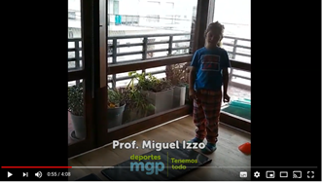
https://www.youtube.com/watch?v=cUHHqGVMzKE

Cuarta actividad: Libre Expresión
Te invitamos a que mires y disfrutes en familia el siguiente baile típico de nuestra región amazónica, realiza una pequeña coreografía y le envías a tu maestra en un pequeño video

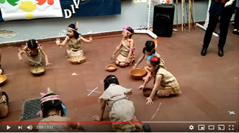
https://www.youtube.com/watch?v=LVQ66mmq96U

MARISOL GOMEZ ROLDAN 01
RUBIA GUGNARA SAAVEDRA 02
BLANCA NUBIA MARTINEZ 03
VICKY MENDOZA 04

